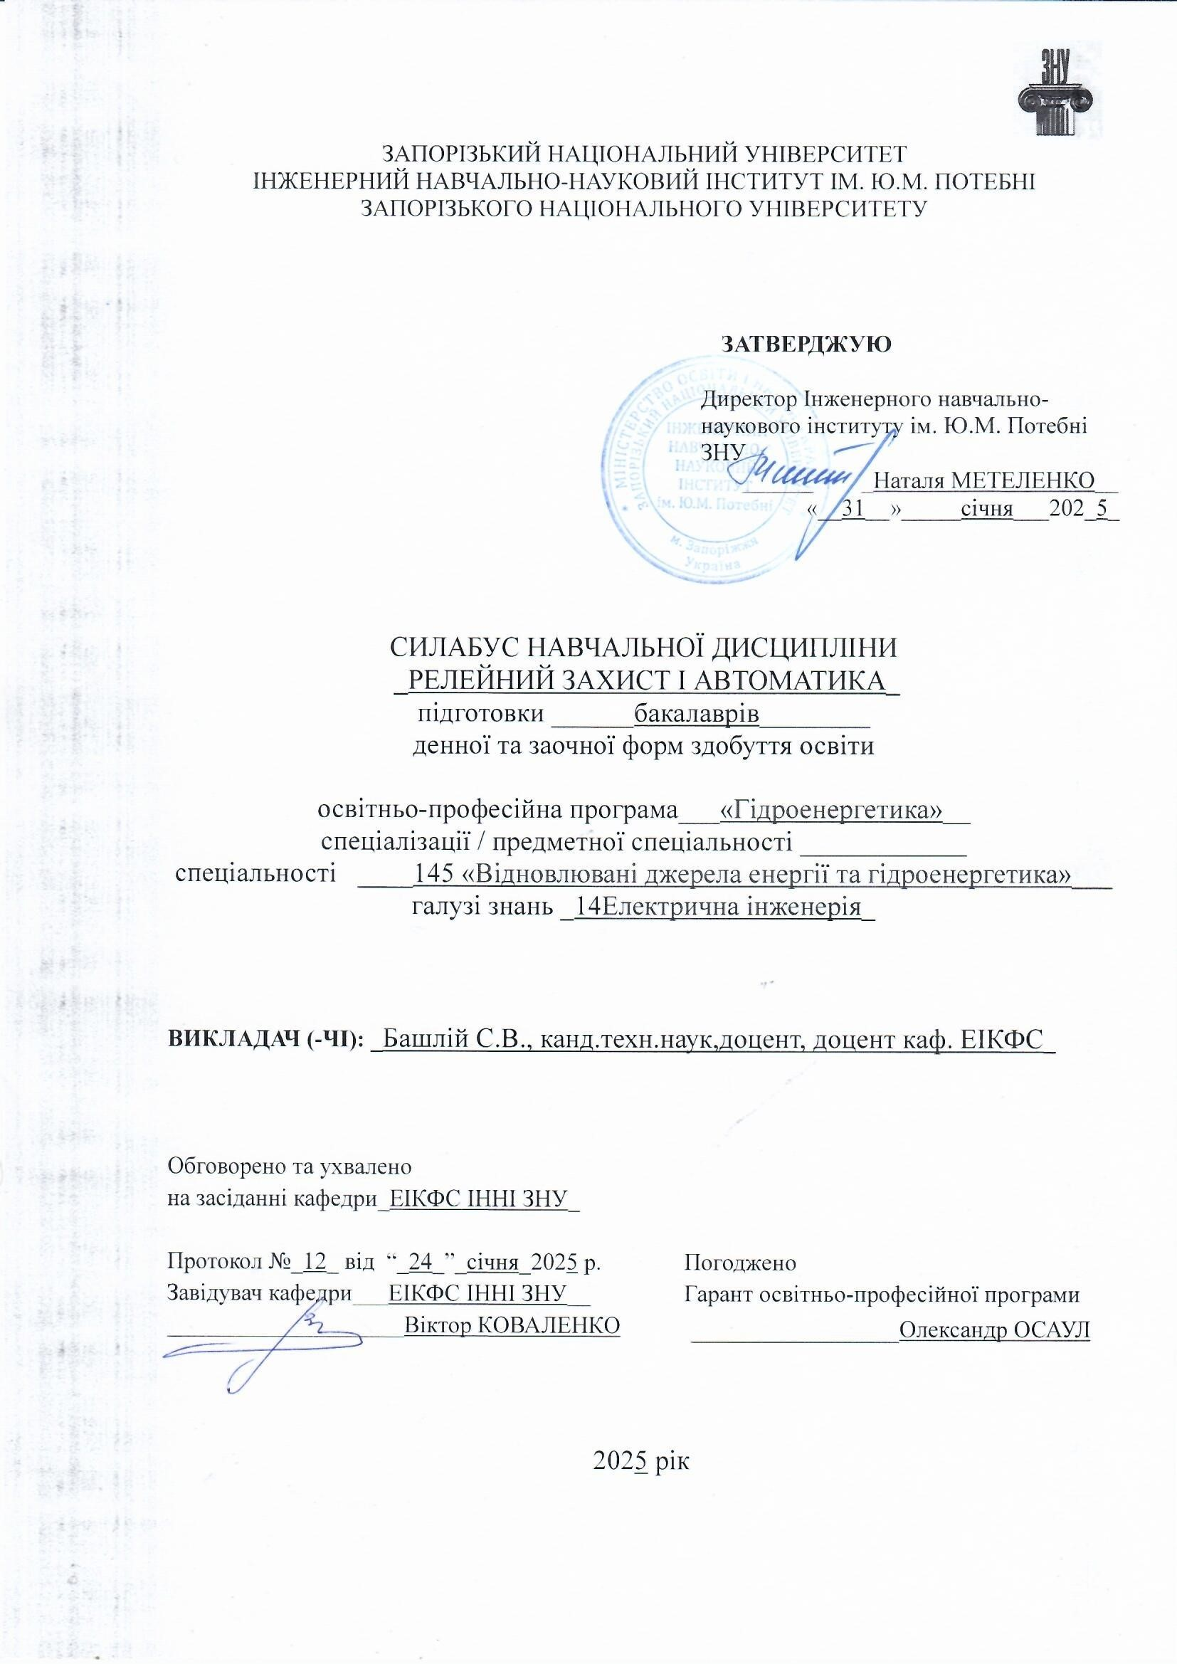
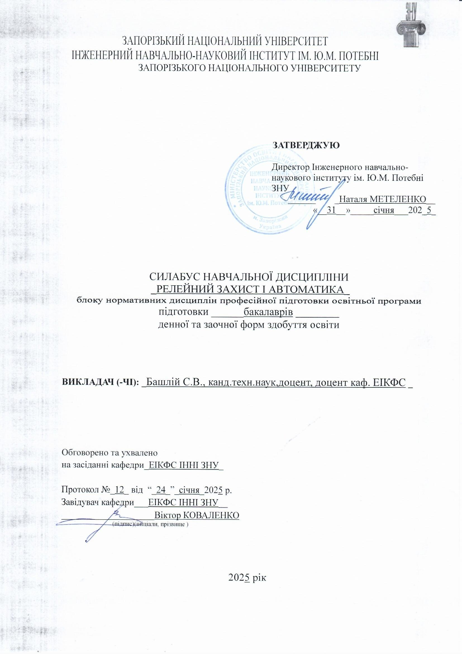

Зв`язок з викладачем (викладачами): Башлієм Сергієм Вікторовичем b sСезн ЗНУ повідомлення: https://moodle.znu.edu.ua/course/view.php?id= 8679 vТелефон: 0662071780
zІнші засоби зв’язку: Viber, Skype, Facebook Messenger, WhatsApp, Telegram – за вибором викладача gКафедра: електричної інженерії та кіберфізичних систем, навчальний корпус № 10, третiй iповерх, ауд. 306
a
^{g} 1. Опис навчальної дисципліни m
_{a} Метою дисципліни «Релейний захист і автоматика» є вивчення основ релейного захисту _{i} електричних станцій та систем, базових положень про системну протиаварійну автоматику та автоматичні регулятори. l
Завданням дисципліни «Релейний захист і автоматика» є оволодіння студентами ^{com}теоретичними та практичними знаннями з релейного захисту та автоматики (РЗА), набуття уміння аналізу пошкоджень в електроенергетичній системі та дослідження схем пристроїв релейного захисту та автоматики, ознайомлення з основними видами РЗА, оволодіння вмінням складати структурні та принципові схеми пристроїв РЗА і розраховувати їхні параметри.
Міждисциплінарні зв’язки. Навчальна дисципліна «Релейний захист і автоматика» тематично пов’язана та базується на знаннях, отриманих при вивченні дисциплін «Фізика», «Хімія», «Вища математика». Вона забезпечує подальше вивчення дисциплін: «Тепломасообмін», «Теплотехнічні процеси і установки», «Нагнітачі та теплові двигуни»,
«Котельні установки» та інші.

Паспорт навчальної дисципліни
Нормативні показники | денна форма здобуття освіти | заочна форма здобуття освіти
Статус дисципліни | Нормативна
Семестр | -й | -й
Кількість кредитів ECTS
Кількість годин
Лекційні заняття | год. | год.
Семінарські / Практичні / Лабораторні заняття | год. | год.
Самостійна робота | год. | год.
Консультації | Кафедра електричної інженерії та кіберфізичних систем, навчальний корпус № 10, третiй поверх, ауд. 306, формат проведення - дистанційно
Вид підсумкового семестрового контролю: | залік
Посилання на
електронний курс у СЕЗН ЗНУ (платформа Moodle)

2. Методи досягнення запланованих освітньою програмою компетентностей і результатів навчання

Компетентності/ результати навчання | Методи навчання | Форми і методи оцінювання
У результаті вивчення навчальної дисципліни студент повинен набути таких результатів навчання (знання, уміння тощо): знати:  - призначення релейного захисту;  - призначення, принцип дії та основні характеристики вимірювальних трансформаторів;  - основні елементи РЗА та їхні позначення;  - схеми, принцип дії та область використання струмових, диференційних та дистанційних захистів;  - захисні комплекси генераторів, трансформаторів та  ЛЕП;  - призначення та структуру пристроїв автоматики; - основні пристрої системної та проти аварійної автоматики. | Методи:  Наочні методи (схеми, моделі, алгоритми).  Словесні методи (лекція, пояснення, робота з підручником).  Практичні методи (творчі завдання, контрольні, складання схем і алгоритмів).  Логічні методи  (індуктивні, дедуктивні, створення проблемної ситуації). Проблемно-пошукові методи (репродуктивні). | Розрахунки, поточне опитування, тестування, екзамен.
вміти:  - обирати необхідні пристрої РЗА для відповідних об’єктів енергосистеми;  - складати та аналізувати схеми пристроїв РЗА; - розраховувати параметри пристроїв РЗА. | Лекційні та семінарські заняття, практичні та лабораторні заняття. | Звіти з практич-них робіт, виконання проміжних контрольних робіт.
Згідно з вимогами освітньо-професійної програми студенти повинні досягти таких компетентностей:  ЗК1. Здатність вчитися і оволодівати сучасними знаннями.  ЗК2.Здатність застосовувати знання у практичних ситуаціях.  ЗК5. Здатність до пошуку, оброблення та аналізу інформації з різних джерел.  ЗК7. Здатність приймати обґрунтовані рішення.  СК 1. Здатність застосовувати відповідні методи математики, природничих та технічних наук і комп'ютерне програмне забезпечення для вирішення інженерних завдань в гідроенергетичній галузі.  СК 5. Здатність виявляти, класифікувати і описувати ефективність систем і компонентів енергосистеми на основі використання аналітичних методів, моделювання та експериментальних досліджень.  СК 8. Здатність використовувати технічну літературу, бази данних та інші джерела інформації у професійній діяльності в гідроенергетичній галузі.  СК 9. Здатність розробляти плани і проєкти для забезпечення досягнення поставленої певної мети з урахуванням всіх аспектів вирішуваної проблеми, включаючи виробництво, експлуатацію, технічне | Методи:  Дослідницький  (самостійна робота, проекти).  Наочні методи (схеми, моделі, алгоритми). Проблемно-пошукові  методи  (репродуктивні).  Практичні методи (творчі завдання, контрольні, складання схем і алгоритмів).  Логічні методи  (індуктивні, дедуктивні, створення проблемної ситуації). | Методи  контролю і  самоконтролю (усний, письмовий, програмований, лабораторнопрактичний). Контрольні заходи:  теоретичне тестування за змістовим модулем.
обслуговування та утилізацію гідроенергетичного обладнання.
СК14. Здатність обґрунтовувати вибір гідроенергетичного обладнання відповідно до складних умов роботи спеціального обладнання.
Після вивчення дисципліни передбачається досягнення наступних програмних результатів навчання:  ПР3. Використовувати сучасні інформаційні технології та спеціалізоване програмне забезпечення для розв’язання складних задач професійної діяльності.  ПР5. Знання і розуміння наукових принципів, що лежать в основі гіроенергетичної галузі, навички застосування сучасних математичних, фізичних та інженерних методів для розв’язання складних задач професійної діяльності.  ПР8. Аналізувати інженерні об'єкти, процеси i методи в гідроенергетичній галузі, забезпечувати достовірність та релевантність результатів аналізу.  ПР9. Розробляти і управляти проєктами згідно з визначеними та описаними вимогами до конструкцій, технологічних схем, режимів роботи обладнання, характеристик гідроенергетичних pecypciв, схем їx pyxy та відповідних матеріалів, що застосовуються при аналізі пpoцeciв і проєктуванні гідроенергетичних установок i апаратів, а також технічними умовами та іншими нормативними документами.  ПР10. Обирати i використовувати придатні обладнання, інструменти та методи.  ПР11. Розуміння принципів, на яких базуються застосовувані методики i методи, ix обмеження, сфери використання, а також навички їx використання для вирішення прикладних проблем.  ПР15. Обирати та використовувати придатні методи та засоби вимірювань для визначення значень технологічних параметрів процесів та режимів роботи енергетичного обладнання відповідно до стандартів і вимог метрологічної служби України.  ПР16. Вміти проводити енергетичні розрахунки гідроенергетичного обладнання, обґрунтовувати вибір та умови роботи спеціального обладнання. | Лекційні та семінарські заняття, практичні та лабораторні заняття. | Залік

3. Зміст навчальної дисципліни

Змістовий модуль 1. Призначення та основні елементи релейного захисту
Тема 1. Призначення релейного захисту та вимоги, що висуваються до пристроїв релейного захисту.
Тема 2. Основні елементи та загальний принцип побудови пристроїв релейного захисту.
Тема 3. Вимірювальні трансформатори струму та напруги.
Тема 4. Максимальний струмовий захист та струмова відсічка.
Тема 5. Направлені струмові захисти.

Змістовий модуль 2. Основні види релейного захисту Тема 6. Дистанційний захист.
Тема 7. Диференційний захист.
Тема 8. Релейний захист генераторів.
Тема 9. Релейний захист трансформаторів.
Тема 10. Мікропроцесорні пристрої релейного захисту.

Змістовий модуль 3. Автоматика енергосистем
Тема 11. Призначення та структура пристроїв автоматики енергосистем.
Тема 12. Пристрої АПВ та АВР.
Тема 13. Пристрої протиаварійної автоматики енергосистем.
Тема 14. Автоматичні регулятори збудження та швидкості генераторів.
Тема 15. Автоматична синхронізація генераторів

- Структура навчальної дисципліни

Вид заняття  /роботи | Назва теми | Кількість годин |  | Згідно з розкладо м
Вид заняття  /роботи | Назва теми | о/д.ф | з.ф.
Лекція 1 | Тема 1. Призначення релейного захисту та вимоги, що висуваються до пристроїв релейного захисту. |  |  | 1 раз на 2 тижні
Лекція 2 | Тема 2. Основні елементи та загальний принцип побудови пристроїв релейного захисту. |  |  | 1 раз на 2 тижні
Лекція 3 | Тема 3. Вимірювальні трансформатори струму та напруги. |  |  | 1 раз на 2 тижні
Лекція 4 | Тема 4. Максимальний струмовий захист та струмова відсічка. |  |  | 1 раз на 2 тижні
Лекція 5 | Тема 5. Направлені струмові захисти. |  |  | 1 раз на 2 тижні
Лекція 6 | Тема 6. Дистанційний захист. |  |  | 1 раз на 2 тижні
Лекція 7 | Тема 7. Диференційний захист. |  |  | 1 раз на 2 тижні
Лекція 8 | Тема 8. Релейний захист генераторів. |  |  | 1 раз на 2 тижні
Лекція 9 | Тема 9. Релейний захист трансформаторів. |  |  | 1 раз на 2 тижні
Лекція 10 | Тема 10. Мікропроцесорні пристрої релейного захисту. |  |  | 1 раз на 2 тижні
Лекція 11 | Тема 11. Призначення та структура пристроїв автоматики енергосистем. |  |  | 1 раз на 2 тижні
Лекція 12 | Тема 12. Пристрої АПВ та АВР. |  |  | 1 раз на 2 тижні
Лекція 13 | Тема 13. Пристрої протиаварійної автоматики енергосистем. |  |  | 1 раз на 2 тижні
Лекція 14 | Тема 14. Автоматичні регулятори збудження та швидкості генераторів. |  |  | 1 раз на 2 тижні
Лекція 15 | Тема 15. Автоматична синхронізація генераторів.
Разом
Семінарське заняття 1 | Тема 1. Дослідження трансформаторів струму. |  |  | 1 раз на 2 тижні
Семінарське заняття 2 | Тема 2. Дослідження електромеханічних реле струму (РТ 40). | - |  | 1 раз на 2 тижні
Семінарське заняття 3 | Тема 3. Дослідження електромеханічних реле напруги (РН 53). | - |  | 1 раз на 2 тижні
Семінарське заняття 4 | Тема 4. Дослідження проміжних реле та реле часу. |  |  | 1 раз на 2 тижні
Семінарське заняття 5 | Тема 5. Дослідження індукційного реле струму (РТ-80). |  |  | 1 раз на 2 тижні
Семінарське заняття 6 | Тема 6. Дослідження диференційного реле струму (РНТ-566). |  |  | 1 раз на 2 тижні
Семінарське заняття 7 | Тема 7. Двоступеневий струмовий захист мережі з одностороннім живленням. |  |  | 1 раз на 2 тижні
Разом
Самостійна робота | Тема 1. Векторні діаграми вимірювальних трансформаторів та розрахунок вторинних навантажень. |  |  | протягом  семестру
Самостійна робота | Тема 2. Двоступеневий струмовий захист мережі з одностороннім живленням. |  |  | протягом  семестру
Самостійна робота | Тема 3. Дистанційні та диференційні захисти. |  |  | протягом  семестру
Самостійна робота | Тема 4. Релейний захист генераторів і трансформаторів ГЕС. |  |  | протягом  семестру
Самостійна робота | Тема 5. Мікропроцесорні пристрої МСЗ та СВ. |  |  | протягом  семестру
Самостійна робота | Тема 6. Пристрої АПВ та АВР. |  |  | протягом  семестру
Самостійна робота | Тема 7. Струмові захисти на змінному оперативному струмі. |  |  | протягом  семестру
Самостійна робота | Тема 8. Захисти від замикань на землю в мережах з малим ємнісним струмом замикання на землю. |  |  | протягом  семестру
Самостійна робота | Тема 9. Повздовжній диференційний захист ЛЕП. |  |  | протягом  семестру
Самостійна робота | Тема 10. Релейний захист синхронних компенсаторів. |  |  | протягом  семестру
Самостійна робота | Тема 11. Релейний захист збірних шин. |  |  | протягом  семестру
Самостійна робота | Тема 12. Релейний захист електродвигунів. |  |  | протягом  семестру
Самостійна робота | Тема 13. Технологічна автоматика гідроагрегатів ГЕС. |  |  | протягом  семестру
Самостійна робота | Тема 14. Підсистеми АРВЛ у складі енергосистеми. |  |  | протягом  семестру
Разом

- Види і зміст контрольних заходів

Вид заняття/ роботи | Вид контрольного заходу |  | Зміст контрольного заходу* | Критерії оцінювання та термін виконання* | Усього балів
 |  |  | Поточний контроль
Семінарське заняття №1 | практичні: порівняльний  аналіз, ситуаційна задача |  | Розміщено в СЕЗН ЗНУ | Розміщено в СЕЗН ЗНУ
Семінарське заняття №2 | комплексні: контрольна  робота,  завдання 1 самостійної робота |  | Розміщено в СЕЗН ЗНУ | Розміщено в СЕЗН ЗНУ
Семінарське заняття №3 | практичні: порівняльний аналіз, ситуаційна задача |  | Розміщено в СЕЗН ЗНУ | Розміщено в СЕЗН ЗНУ
Семінарське заняття №4 | практичні: порівняльний аналіз, ситуаційна задача |  | Розміщено в СЕЗН ЗНУ | Розміщено в СЕЗН ЗНУ
Семінарське заняття №5 | комплексні: контрольна  робота,  завдання 2 самостійної робота |  | Розміщено в СЕЗН ЗНУ | Розміщено в СЕЗН ЗНУ
Семінарське заняття №6 | комплексні: контрольна  робота,  завдання 3 самостійної робота |  | Розміщено в СЕЗН ЗНУ | Розміщено в СЕЗН ЗНУ
Семінарське заняття №7 | практичні: порівняльний аналіз, ситуаційна задача |  | Розміщено в СЕЗН ЗНУ | Розміщено в СЕЗН ЗНУ
Усього за поточний контроль
 |  | Підсумковий контроль
Залік | Теоретичне завдання |  | Вимоги до виконання та оформлення розміщено в СЕЗН ЗНУ | Розміщено в СЕЗН ЗНУ
 | Практичне завдання |  | Вимоги до виконання та оформлення розміщено в СЕЗН ЗНУ | Розміщено в СЕЗН ЗНУ
Усього за підсумковий контроль

Шкала оцінювання ЗНУ: національна та ECTS
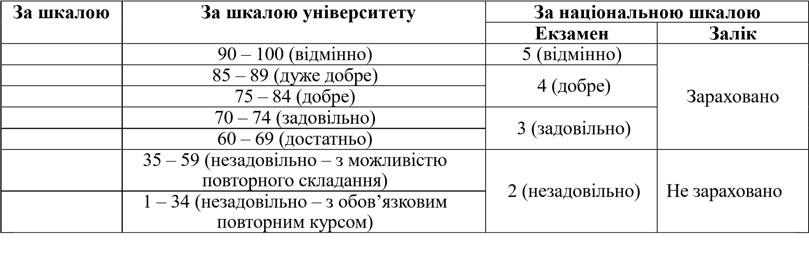

6. Основні навчальні ресурси

Рекомендована література Основна:
- Релейний захист і автоматика. Навчально-методичний посібник для студентів напряму 6.050602 «Гідроенергетика» денної та заочної форм навчання / Укл. Літвінов В.В. Запоріжжя: ЗДІА, 2014. 70 с.
- Релейний захист і автоматика. Методичні вказівки до виконання лабораторних робіт з дисципліні «Релейний захист і автоматика» для студентів напряму 6.050602 «Гідроенергетика» денної та заочної форм навчання / Укл. Літвінов В.В. Запоріжжя: ЗДІА, 2014. 68 с.

Додаткова:
- Релейний захист і автоматика електростанцій. Методичні вказівки до комплексної лабораторної роботи «Технічне обслуговування пристроїв релейного захисту» для студентів спеціальності «Гідроенергетика» денної та заочної форм навчання / Літвінов В.В. Запоріжжя: ЗДІА, 2016. 40 с.

Інформаційні ресурси:
- Національна комісія, що здійснює державне регулювання у сферах енергетики та комунальних послуг (НКРЕКП) [Електронний ресурс] : [Веб-сайт]. – Електронні дані. – Режим доступу: http://www.nerc.gov.ua/?id=15030 (дата звернення 15.04.2022).
- Термодинаміка і теплотехніка. Навчально-методичний посібник в системі електронного забезпечення навчання ЗНУ. URL.: https://moodle.znu.edu.ua/course/view.php?id= 8679
- Сайт наукової бібліотеки ЗНУ . URL: http://library.znu.edu.ua/ (дата звернення 21.08.2022).

7. Регуляції і політики курсу

Система вимог, які викладач ставить перед студентом:
- правила відвідування занять: відповідно до Наказу заборонено оцінювати присутність або відсутність здобувача на аудиторному занятті, в тому числі нараховувати заохочувальні або штрафні бали. Відповідно до РП даної дисципліни бали нараховують за відповідні види навчальної активності на лекційних та практичних заняттях.
- правила поведінки на заняттях: студент має можливість отримувати бали за відповідні види навчальної активності на лекційних та практичних заняттях, передбачені РП дисципліни. Використання засобів зв’язку для пошуку інформації на гугл- диску викладача, в інтернеті, в дистанційному курсі на платформі Сікорський здійснюється за умови вказівки викладача;
- правила захисту індивідуальних завдань: захист розрахунково-графічної роботи з дисципліни здійснюється індивідуально і лише у випадку, коли студент не погоджується із нарахованими балами за результатами перевірки РГР (за умови дотримання календарного плану виконання РГР);
- правила призначення заохочувальних балів: заохочувальні бали не входять до основної шкали РП, а їх сума не перевищує 10% стартової шкали. Заохочувальні бали нараховують за участь у факультетських та інститутських олімпіадах з дисципліни, участь у факультетських та інститутських наукових конференціях;
- якщо студент не проходив або не з’явивтся на залік, його результат оцінюється у 0 балів. Перескладання результатів заліку не передбачено;
- політика щодо академічної доброчесності: Положення Запорізького національного університету встановлює загальні моральні принципи, правила етичної поведінки осіб та передбачає політику академічної доброчесності для осіб, що працюють і навчаються в університеті, якими вони мають керуватись у своїй діяльності, у тому числі при вивченні та складанні контрольних заходів з дисципліни;
- при використанні цифрових засобів зв’язку з викладачем (мобільний зв’язок, електронна пошта, переписка на форумах та у соц.мережах тощо) необхідно дотримуватись загальноприйнятих етичних норм, зокрема бути ввічливим та обмежувати спілкування робочим часом викладача.

ДОДАТКОВА ІНФОРМАЦІЯ
ГРАФІК ОСВІТНЬОГО ПРОЦЕСУ 2024-2025 н. р. доступний за адресою:

НАВЧАЛЬНИЙ ПРОЦЕС ТА ЗАБЕЗПЕЧЕННЯ ЯКОСТІ ОСВІТИ. Перевірка набутих
студентами знань, навичок та вмінь (атестації, заліки, іспити та інші форми контролю) є невід’ємною складовою системи забезпечення якості освіти і проводиться відповідно до Положення про організацію та методику проведення поточного та підсумкового семестрового контролю навчання студентів ЗНУ: https://tinyurl.com/y9tve4lk.

ПОВТОРНЕ ВИВЧЕННЯ ДИСЦИПЛІН, ВІДРАХУВАННЯ. Наявність академічної заборгованості до 6 навчальних дисциплін (в тому числі проходження практики чи виконання курсової роботи) за результатами однієї екзаменаційної сесії є підставою для надання студенту права на повторне вивчення зазначених навчальних дисциплін. Порядок повторного вивчення визначається Положенням про порядок повторного вивчення навчальних дисциплін та повторного навчання у ЗНУ: https://tinyurl.com/y9pkmmp5. Підстави та процедури відрахування студентів, у тому числі за невиконання навчального плану, регламентуються Положенням про порядок переведення, відрахування та поновлення студентів у ЗНУ:

ВИРІШЕННЯ КОНФЛІКТІВ. Порядок і процедури врегулювання конфліктів, пов’язаних із корупційними діями, зіткненням інтересів, різними формами дискримінації, сексуальними домаганнями, міжособистісними стосунками та іншими ситуаціями, що можуть виникнути під час навчання, регламентуються Положенням про порядок і процедури вирішення

конфліктних ситуацій у ЗНУ: https://tinyurl.com/57wha734. Конфліктні ситуації, що виникають у сфері стипендіального забезпечення здобувачів вищої освіти, вирішуються стипендіальними комісіями факультетів, коледжів та університету в межах їх повноважень, відповідно до: Положення про порядок призначення і виплати академічних стипендій у ЗНУ:
ЗНУ: https://tinyurl.com/y9r5dpwh.

ПСИХОЛОГІЧНА ДОПОМОГА. Телефон довіри практичного психолога Марті
І
р
иУПОВНОВАЖЕНА ОСОБА З ПИТАНЬ ЗАПОБІГАННЯ ТА ВИЯВЛЕННЯ КОРУПЦІЇ
Запорізького національного університету: н Банах Віктор Аркадійович
Електронна адреса:и v_banakh@znu.edu.ua
Гаряча лінія: тел. (061) 227-12-76, факс 227-12-88
Вадимівни (061) 228-15-84, (099) 253-78-73 (щоденно з 9 до 21).
РІВНІ МОЖЛИВОСТІ ТА ІНКЛЮЗИВНЕ ОСВІТНЄ СЕРЕДОВИЩЕ. Центральні входи усіх навчальних корпусів ЗНУ обладнані пандусами для забезпечення доступу осіб з інвалідністю та інших маломобільних груп населення. Допомога для здійснення входу у разі потреби надається черговими охоронцями навчальних корпусів. Якщо вам потрібна спеціалізована допомога, будь ласка, зателефонуйте (061) 228-75-11 (начальник охорони). Порядок супроводу (надання допомоги) осіб з інвалідністю та інших маломобільних груп населення у ЗНУ: https://tinyurl.com/ydhcsagx.

РЕСУРСИ ДЛЯ НАВЧАННЯ
НАУКОВА БІБЛІОТЕКА: http://library.znu.edu.ua. Графік роботи абонементів: понеділокп`ятниця з 08.00 до 16.00; вихідні дні: субота і неділя.

СИСТЕМА ЕЛЕКТРОННОГО ЗАБЕЗПЕЧЕННЯ НАВЧАННЯ (MOODLE):
Я
кУ листі вкажіть: прізвище, ім'я, по-батькові українською мовою; шифр групи; електронну щадресу.
оЯкщо ви вказували електронну адресу в профілі системи Moodle ЗНУ, то використовуйте посилання для відновлення паролю https://moodle.znu.edu.ua/mod/page/view.php?id=133015. з
аЦ бЕ
уЦН
лТЕ иШКОЛА РН КОНФУЦІЯ (ВИВЧЕННЯ КИТАЙСЬКОЇ МОВИ):
Т
пІР а Н рТН оІ^{Е} лН^{М}
ьЕС
/ИЦ
лЬВ
оНК гО іЇГ н О
, М ВО нИВ аИВ пЧ, р Е аПН вАН тРЯ е Т

